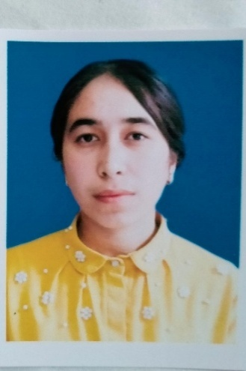 **Аты-жөні:** Османкулова Дурдона Учкуновна

**Жасы:** 21

**Мекен-жайы:** Қарамұрт ауылы М Мухитдинов №101.

**Телефоны : 8-707-690-47-46**

**E-mail: durdonaosmankulova@gmail.com**

**Туған жылы және жері:** 18.01.2000ж.Түркістан облысы Сайрам ауданы Қарамұрт ауылы

**Ұлты:** өзбек

**Жанұя жағдайы:** тұрмыс құрмаған

**Білімі:** жоғары. Шымкент қаласы, Silkway Халықаралық университеті, «Филология» факультеті

**Мамандығы: А**ғылшын тілі пәні мұғалімі

**Жұмыс өтілі:** жоқ

**Тілдерді білуі:** Қазақ тілі – ана тілі, орыс тілі – еркін, ағылшын тілі – орта деңгей

**Компьютерлік сауаттылығы:** Офистік бағдарламалар, MC Office: Word, Excel, Power Point

**Жеке қасиеттері:** Ұжымда белсенділік, жұмыста жауапкершілік, тиянақтылық, ортамен тез тіл табысу, сенімділік, еңбек тәртібін сақтау

**Қызығушылықтар:** саяхат, спорт,қызықты кітаптар оқу

**Мақсатым:** Болашақ педогог ретінде өмір сапасын, елдің әлеуметтік-экономикалық өміріне ыңғайлы алдыңғы қатардағы білімді енгізуге үлес қосу. Білім алушылар арасында ағылшын тілін мектеп қабырғасында үйренуді жаңа сатыға көтеру. Білімді, мәдениетті, қоғамда өз орны қалыптасқан, алдына үлкен мақсаттар қоя білетін, жігерлі жас буынды тәрбиелеу.